UNIVERSIDAD TECNOLÓGICA COSTARRICENSE
CARRERA INGENIERIA DE SISTEMAS
CURSO PROYECTO PROFESIONAL INFORMATICO

PROFESOR
ING. HENRY PICADO SOLANO

ENTREGABLE #4

ESTUDIANTE
YILBERT FERNÁNDEZ ESPINOZA 304880229
CESAR CAMPOS TORRES 114310767

FECHA DE ENTREGA
25-06-2026

INDICE

4.1. INTRODUCCIÓN 3
4.2. APROBADO POR EL USUARIO (ACUERDO) 5
4.3. DISEÑO DEL SISTEMA 13
4.3.1. DISEÑO CONCEPTUAL 14
4.3.2. DISEÑO LÓGICO 16
4.3.2.1. DIAGRAMA DE CONTEXTO 18
4.3.2.2. DIAGRAMA DE MENÚ 20
4.3.2.3. DIAGRAMA DE FLUJO 25
4.3.2.4. ESTRUCTURA DE LA BASE DE DATOS 38
4.3.2.5. DISEÑO ENTIDAD-RELACIÓN (E-R) 46
4.3.2.5.1. MODELO ENTIDAD-RELACIÓN 47
4.3.2.5.2. DIAGRAMA ENTIDAD-RELACIÓN 49
4.3.2.6. DICCIONARIO DE DATOS 51
4.4. GLOSARIO 52

INTRODUCCIÓN

El presente documento corresponde al entregable #4 del proyecto profesional informático denominado SIGEPAN (Sistema Integral de Gestión para Panaderías), desarrollado para la empresa La Pana con el propósito de optimizar y automatizar sus procesos administrativos, operativos y de control mediante una solución informática moderna y segura.

Una vez finalizada la etapa de levantamiento de requerimientos y realizado el análisis de factibilidad técnica, operacional y económica del proyecto, se procede con la fase de diseño del sistema. Esta etapa constituye uno de los procesos más importantes dentro del ciclo de vida del desarrollo de software, ya que permite transformar las necesidades identificadas en una estructura organizada que servirá como base para la construcción de la solución informática.

El diseño del sistema tiene como finalidad definir de manera detallada la forma en que se implementarán las funcionalidades requeridas por la empresa, estableciendo la estructura de los procesos, la organización de la información, los mecanismos de interacción entre usuarios y sistema, así como la distribución de los diferentes componentes que conformarán la aplicación.

Para el desarrollo de SIGEPAN se utilizarán tecnologías modernas como Python como lenguaje de programación, Django como framework de desarrollo web y MySQL como gestor de base de datos, implementando una arquitectura Cliente/ Servidor que permita garantizar un funcionamiento eficiente, seguro y escalable para la organización.

Dentro de las funcionalidades contempladas para el sistema se encuentran la gestión de usuarios y roles, administración de productos, control de inventarios, registro de ventas, aperturas y cierres de caja, control de mermas, gestión de gastos operativos, generación de reportes administrativos y tributarios, paneles de indicadores gerenciales, auditoria de movimientos y control de accesos, entre otras funcionalidades identificadas durante las etapas previas del proyecto.

Asimismo, este entregable incorpora el documento de aprobación por parte del usuario, mediante el cual se valida la conformidad con los requerimientos y alcances definidos para el sistema. De igual forma, se desarrolla el diseño conceptual, lógico y físico de la solución, permitiendo establecer una guía técnica que facilitara las etapas posteriores de desarrollo, pruebas e implementación.

Los apartados presentados a continuación describen los diferentes componentes del diseño de SIGEPAN, proporcionando una representación estructurada de la solución propuesta y garantizando que el sistema satisfaga las necesidades operativas y administrativas identificadas para la empresa.

APROBADO POR EL USUARIO (ACUERDO)

ACUERDO MUTUO DE DESARROLLO DE SISTEMAS

REUNIDOS

En San Vicente, Moravia, San José, Costa Rica, a las horas del día del mes de junio del año 2026.

DE UNA PARTE:

Esteban Fonseca, mayor de edad, portador de la cedula de identidad número, con domicilio en y en representación de la empresa LA PANA, en adelante denominado “EL CLIENTE”.

DE OTRA PARTE:

Yilbert Fernández Espinoza, mayor de edad, portador de la cédula de identidad número 304880229, con domicilio en Siquirres, Limón.
Cesar Campos Torres, mayor de edad, portador de la cédula de identidad número 114310767, con domicilio en San Vicente, Moravia, San José.

En adelante denominados “LOS PROVEEDORES”.

Los contratantes se reconocen recíprocamente, en el carácter en que intervienen, plena capacidad jurídica para contratar y obligarse mediante el presente ACUERDO DE DESARROLLO DE SOFTWARE, y para tal efecto:

EXPONEN

- Que EL CLIENTE está interesado en la contratación de los servicios para el desarrollo del sistema denominado SIGEPAN (Sistema Integral de Gestión para Panaderías), realizado según los requerimientos establecidos por la empresa y los lineamientos definidos para el curso Proyecto Profesional Informático.

El CLIENTE está interesado en implementar dicha solución informática con el propósito de optimizar los procesos administrativos y operativos de la empresa, mejorar el control de inventarios, ventas, aperturas y cierres de caja, gastos operativos, reportes administrativos y tributarios, así como fortalecer los mecanismos de control y auditoria de la información.

- Que LOS PROVEEDORES realizan el proyecto profesional informático de la Universidad Tecnológica Costarricense como requisito académico de la carrera Ingeniería de Sistemas Computacionales, en la prestación de servicios informáticos integrales.

El objeto del presente acuerdo es el desarrollo, instalación, puesta en funcionamientos y capacitación de usuarios del sistema SIGEPAN (Sistema Integral de Gestión para Panaderías) para la empresa LA PANA.

La descripción de los requisitos funcionales y no funcionales del sistema se encuentra definida en los anexos I y II al presente acuerdo. Dichos anexos forman parte de este contrato, su contenido tiene carácter contractual y es aceptado y firmado por las partes.

El Anexo I describe los requisitos del sistema (ISO/IEC 12207 1998 5.1), empleando el formato y las directrices del estándar técnico IEEE 1362.

El Anexo II describe los requisitos del software, empleando el formato y las directrices recomendadas por el estándar técnico IEEE 830.

SEGUNDA. MODIFICACION DE REQUISITOS

Para gestionar posibles modificaciones durante el desarrollo del sistema, ambas partes designarán un interlocutor autorizado para proponer, aprobar o rechazar cambios. Los nombres de estos interlocutores se especifican en la cláusula novena. Toda modificación deberá ser aprobada de común acuerdo por ambas partes y documentada formalmente. Cuando una modificación implique cambios significativos en el alcance, tiempo de desarrollo o funcionalidades aprobadas, deberá registrarse mediante un documento complementario firmado por ambas partes.

TERCERA. ENTREGA DEL SISTEMA

LOS PROVEEDORES entregarán a EL CLIENTE el sistema SIGEPAN conforme al cronograma establecido para el curso Proyecto Profesional Informático.

La entrega final incluirá:
- Sistema SIGEPAN completamente funcional.

- Base de datos configurada.

- Código fuente desarrollado.

- Documentación de análisis y diseño.

- Manual de instalación.

- Manual de usuario.

- Documentación de pruebas.

- Capacitación básica para los usuarios finales.

EL CLIENTE dispondrá de un plazo máximo de siete (7) días naturales posteriores a la entrega para verificar el correcto funcionamiento del sistema y comunicar cualquier observación relevante. Transcurrido dicho plazo sin observaciones formales, se entenderá que el sistema ha sido recibido a satisfacción.
CUARTA. PROPIEDAD INTELECTUAL

Los derechos de uso y explotación del sistema desarrollado corresponderán a EL CLIENTE para su utilización dentro de la empresa LA PANA. LOS PROVEEDORES conservarán el reconocimiento académico correspondiente al desarrollo realizado como parte del Proyecto Profesional Informático de la Universidad Tecnológica Costarricense. LOS PROVEEDORES garantizan que el desarrollo realizado es original y que no infringe derechos de propiedad intelectual de terceros.

QUINTA. GARANTÍA

Una vez validada la entrega del sistema, iniciará un periodo de garantía de tres (3) meses (90 días). La garantía del sistema cubrirá un servicio de mantenimiento correctivo por parte de LOS PROVEEDORES, con un tiempo de respuesta a las notificaciones de incidencias inferior a 48 horas laborables desde la notificación, y un tiempo de reparación acorde al esfuerzo técnico necesario para su reparación. Por mantenimiento correctivo se entiende el definido en el estándar técnico de mantenimiento de software IEEE 1219-1998: “Modificaciones realizadas a un producto de software después de su entrega para corregir fallos descubiertos”, no siendo extensiva la garantía para operaciones de mantenimiento adaptativo ni perfectivo.

SEXTA. RESOLUCIÓN DEL ACUERDO

El presente acuerdo podrá darse por concluido por cualquiera de las siguientes causas:

- Cumplimiento total de las obligaciones establecidas.

- Acuerdo mutuo entre las partes.

- Imposibilidad técnica o legal para continuar con el proyecto.

- Incumplimiento grave de las obligaciones asumidas por cualquiera de las partes.

En caso de finalización anticipada, sin producir la entrega del sistema de software en su totalidad o en la forma dispuesta en este contrato, ambas partes colaborarán de buena fe y en especial los PROVEEDORES para facilitar, bien la contratación de una nueva entidad que dé continuidad a los trabajos, o bien para que el CLIENTE pueda continuar con los trabajos, y en cualquiera de los casos facilitar la transferencia del conocimiento y subproductos generados.

SETIMA. GENERALIDADES

Interlocutores válidos:

Por EL CLIENTE
Nombre:
Cargo:
Dirección:
Teléfono:
Correo electrónico:

Por LOS PROVEEDORES
Desarrolladores:

Yilbert Fernández Espinoza
Cédula: 304880229
Cesar Campos Torres
Cédula: 114310767

Teléfono: 8662 6097 ó 8714 0382
Correo electrónico:

Efecto: El presente acuerdo surtirá efecto a partir de la fecha de su firma.

Acuerdo completo: El presente documento constituye el acuerdo total entre las partes respecto al desarrollo del sistema SIGEPAN y sustituye cualquier acuerdo verbal previo relacionado con el proyecto.

Modificaciones: Toda modificación deberá constar por escrito y contar con la aprobación de ambas partes.

Exención de responsabilidad: Ninguna de las partes será responsable por incumplimientos ocasionados por circunstancias de fuerza mayor o caso fortuito.

OCTAVA. SUMISIÓN

Las partes contratantes, con renuncia expresa de su propio fuero o del que pudiera corresponderles, en cuantas cuestiones o litigios se susciten del motivo de la interpretación, aplicación o cumplimiento del presente acuerdo, se someten a la Jurisdicción y Competencia de los Tribunales superiores. La ley aplicable será la costarricense.

Y en prueba de conformidad amabas parte firma el presente, por duplicado ejemplar y a un sólo efecto en la fecha y lugar indicado.

POR EL CLIENTE
Esteban Fonseca
Firma: _____________________
Fecha: _____________________

POR LOS PROVEEDORES

Yilbert Fernández Espinoza
Firma: ____________________
Fecha: ____________________
Estudiante desarrollador
Cesar Campos Torres
Firma: ____________________
Fecha: ____________________
Estudiante desarrollador

Anexo del acuerdo: Cuadro resumen de la factibilidad de los requerimientos funcionales
Este cuadro es el cuadro resumen de la factibilidad del entregable número 3
Código de requerimientos | Nombre del requerimiento | Factibilidad | Observación
RF-001 | Lenguaje de programación | 100% | Desarrollo en Python.
RF-002 | Gestor de base de datos | 100% | Almacenamiento en MySQL.
RF-003 | Framework de desarrollo | 100% | Implementación con Django.
RF-004 | Login | 100% | Compatible con Django authentication.
RF-005 | Gestión de usuarios | 100% | Soportado mediante administración de usuarios y permisos.
RF-006 | Gestión de roles y permisos | 100% | Compatible con Groups y Permissions de Django.
RF-007 | Menú principal | 100% | Implementación mediante navegación dinámica por roles.
RF-008 | Gestión de sucursales | 100% | CRUD estándar sobre base de datos.
RF-009 | Gestión de categorías | 100% | CRUD estándar sobre base de datos.
RF-010 | Gestión de productos | 100% | Compatible con la arquitectura propuesta.
RF-011 | Registro de ventas | 100% | Factible mediante procesos transaccionales.
RF-012 | Gestión de métodos de pago | 100% | CRUD estándar sobre base de datos.
RF-013 | Apertura de caja | 100% | Compatible con procesos de control de efectivo.
RF-014 | Cierre de caja | 100% | Compatible con cálculos automáticos y auditoria.
RF-015 | Control de inventario | 100% | Factible mediante actualización automática de existencias.
RF-016 | Registro de mermas | 100% | Integrado al módulo de inventario.
RF-017 | Registro de anulación y ajustes | 100% | Compatible con procesos de auditoría.
RF-018 | Reportes operativos | 100% | Compatible con ReportLab, Pandas y OpenPyXL.
RF-019 | Dashboard gerencial | 100% | Factible mediante gráficos y consultas agregadas.
RF-020 | Bitácora de ingresos | 100% | Registro automático de eventos del sistema.
RF-021 | Bitácora de movimientos | 100% | Compatible con mecanismos de auditoría.
RF-022 | Vinculación de cuenta Google | 100% | Factible mediante OAuth de Google.
RF-023 | Configuración tributaria | 100% | Almacenamiento de parámetros empresariales.
RF-024 | Reporte tributario mensual | 100% | Compatible con consultas y generación de reportes.
RF-025 | Registro de gastos operativos | 100% | CRUD y control financiero.
RF-026 | Reporte de utilidad estimada | 100% | Factible mediante cálculos financieros.
RF-027 | Entrada de inventario | 100% | Compatible con movimientos de inventario.
RF-028 | Gestión de clientes | 100% | CRUD estándar sobre base de datos.
RF-029 | Registro de compras | 100% | Integrado al inventario y costos.
RF-030 | Módulo de ayuda contextual | 100% | Factible mediante contenidos almacenados.
RF-031 | Administración de ayudas | 100% | CRUD para gestión de contenidos de ayuda.
RF-032 | Acerca de | 100% | Implementación informativa simple.

DISEÑO DEL SISTEMA

La etapa de diseño del sistema corresponde a una de las fases más importantes dentro del ciclo de vida del desarrollo de software, ya que permite transformar los requerimientos identificados y analizados en etapas anteriores en una solución técnica estructurada que servirá como base para la construcción del sistema.

El diseño del sistema tiene como finalidad definir la forma en que se organizarán los componentes que integrarán la aplicación, estableciendo la estructura de los procesos, la distribución de los datos, la interacción entre los usuarios y el sistema, así como la presentación de las interfaces que serán utilizadas durante la operación de la solución informática.

A través del diseño se busca garantizar que los requerimientos funcionales y no funcionales aprobados por la empresa puedan implementarse de manera eficiente, segura y organizada, reduciendo riesgos durante la fase de desarrollo y facilitando el mantenimiento futuro de la aplicación.

Para el proyecto SIGEPAN (Sistema Integral de Gestión para Panaderías), el diseño del sistema se desarrollará mediante tres niveles fundamentales:

- Diseño conceptual

- Diseño lógico

- Diseño físico

El diseño conceptual permitirá definir los roles de usuarios y los accesos a las diferentes funcionalidades del sistema.

El diseño lógico permitirá representar los procesos internos de la aplicación mediante diagramas de flujo, estructura de base de datos, modelo entidad-relación y diccionario de datos.

Finalmente, el diseño físico permitirá representar gráficamente las interfaces y ventanas que formarán parte del sistema, facilitando la visualización de la solución antes de su implementación.

Los apartados siguientes describen detalladamente cada uno de los componentes que conforman el diseño del sistema SIGEPAN.

DISEÑO CONCEPTUAL

De acuerdo con la documentación oficial de Python (https://docs.python.org/3/tutorial/), antes de implementar una solución informática es necesario definir la estructura general del sistema, identificando los componentes que participarán en el proceso, sus responsabilidades y la forma en que interactúan entre sí. Este proceso permite establecer una visión global de la solución antes de avanzar hacia etapa más detalladas de diseño y desarrollo.

Dentro de la ingeniería de software, el diseño conceptual permite representar los elementos principales del sistema, identificando los actores involucrados y las funcionalidades que cada uno podrá ejecutar. Su objetivo es proporcionar una representación general del funcionamiento de la aplicación, facilitando la comprensión de los procesos y la distribución de responsabilidades entre los diferentes usuarios del sistema.

Para el proyecto SIGEPAN (Sistema Integral de Gestión para Panaderías), el diseño conceptual se utilizará para definir los roles de usuario y los permisos asociados a cada funcionalidad del sistema. Esto permitirá establecer controles de acceso adecuados según las responsabilidades de cada colaborador dentro de la empresa.

Se utilizará el símbolo (✔) para indicar acceso autorizado a una funcionalidad y el símbolo (✖) para indicar acceso restringido.

Los roles definidos para el sistema SIGEPAN son:

- Administrador.

- Encargado.

- Cajero.

A continuación, se presenta la matriz de roles y funciones correspondientes al sistema SIGEPAN. Cada rol posee permisos específicos de acuerdo con las responsabilidades que desempeña dentro de la empresa, garantizando la seguridad de la información y el adecuado control de las operaciones realizadas dentro del sistema.

La asignación de permisos permite limitar el acceso a funcionalidades criticas únicamente a los usuarios autorizados, reduciendo riesgos asociados a modificaciones no autorizadas y fortaleciendo los mecanismos de control interno de la organización.

CODIGO | REQUERIMIENTO FUNCIONAL | ADMINISTRADOR | ENCARGADO | CAJERO
RF-004 | Login | ✔ | ✔ | ✔
RF-005 | Gestión de usuarios | ✔ | ✖ | ✖
RF-006 | Gestión de roles y permisos | ✔ | ✖ | ✖
RF-007 | Menú principal | ✔ | ✔ | ✔
RF-008 | Gestión de sucursales | ✔ | ✖ | ✖
RF-009 | Gestión de categorías | ✔ | ✔ | ✖
RF-010 | Gestión de productos | ✔ | ✔ | ✖
RF-011 | Registro de ventas | ✔ | ✔ | ✔
RF-012 | Gestión de métodos de pago | ✔ | ✔ | ✔
RF-013 | Apertura de caja | ✔ | ✔ | ✔
RF-014 | Cierre de caja | ✔ | ✔ | ✔
RF-015 | Control de inventario | ✔ | ✔ | ✖
RF-016 | Registro de mermas | ✔ | ✔ | ✖
RF-017 | Registro de anulación y ajustes | ✔ | ✔ | ✖
RF-018 | Reportes operativos | ✔ | ✔ | ✖
RF-019 | Dashboard gerencial | ✔ | ✔ | ✖
RF-020 | Bitácora de ingresos | ✔ | ✖ | ✖
RF-021 | Bitácora de movimientos | ✔ | ✖ | ✖
RF-022 | Vinculación de cuenta Google | ✔ | ✔ | ✔
RF-023 | Configuración tributaria | ✔ | ✖ | ✖
RF-024 | Reporte tributario mensual | ✔ | ✔ | ✖
RF-025 | Registro de gastos operativos | ✔ | ✔ | ✖
RF-026 | Reporte de utilidad estimada | ✔ | ✔ | ✖
RF-027 | Entrada de inventario | ✔ | ✔ | ✖
RF-028 | Gestión de clientes | ✔ | ✔ | ✔
RF-029 | Registro de compras | ✔ | ✔ | ✖
RF-030 | Módulo de ayuda contextual | ✔ | ✔ | ✔
RF-031 | Administración de ayudas | ✔ | ✖ | ✖
RF-032 | Acerca de | ✔ | ✔ | ✔

DISEÑO LÓGICO

De acuerdo con la documentación oficial de Python (https://docs.python.org/3/tutorial/), el diseño de una solución informática requiere una planificación estructurada que permita definir la forma en que los componentes del sistema interactuarán entre sí para cumplir con los requerimientos establecidos. Antes de iniciar la etapa de desarrollo es necesario modelar los procesos, los flujos de información y la organización de los datos que conformaran la aplicación.

Dentro de la ingeniería de software, el diseño lógico constituye una representación detallada del funcionamiento interno del sistema, describiendo cómo se procesará la información, cómo interactuarán los usuarios con la aplicación y como se relacionarán los diferentes componentes que integran la solución informática. Esta etapa permite visualizar el comportamiento esperado del sistema sin depender aun de aspectos físicos o tecnológicos específicos de implementación.

Para el proyecto SIGEPAN, el diseño lógico permitirá representar de manera estructurada los procesos operativos y administrativos de la empresa, facilitando la compresión de las funcionalidades que serán implementadas durante la fase de desarrollo.

Mediante esta etapa se definirán los procesos de autenticación, administración de usuarios, gestión de productos, control de inventario, registro de ventas, control de caja, gestión de compras, generación de reportes, control tributario, administración de ayudas y demás funcionalidades contempladas dentro del sistema.

Con el propósito de representar adecuadamente la estructura lógica de SIGEPAN, se desarrollarán los siguientes componentes:

- Diagrama de contexto.

- Diagrama de menú.

- Diagramas de flujo.

- Estructura de base de datos.

- Diseño entidad-relación.

- Diccionario de datos.

Cada uno de estos elementos permitirá describir el funcionamiento interno del sistema, la interacción entre usuarios y procesos, así como la organización de la información que será administrada por SIGEPAN, sirviendo como base para las etapas posteriores de construcción, pruebas e implementación de la solución informática.

DIAGRAMA DE CONTEXTO

De acuerdo con Pressman y Maxim (2015), los diagramas utilizados durante la etapa de diseño lógico permiten representar gráficamente el funcionamiento de un sistema, facilitando la comprensión de los procesos, la interacción entre componentes y el flujo de información existente dentro de la solución informática. Estas representaciones constituyen una herramienta fundamental para visualizar el comportamiento general del sistema antes de su implementación.

El diagrama de contexto proporciona una visión global de la aplicación, mostrando los procesos principales que intervienen en su funcionamiento, así como las relaciones existentes entre los diferentes módulos que conforman la solución. Su propósito es representar de manera simplificada el flujo de información y la estructura funcional del sistema.

Para el proyecto SIGEPAN, el diagrama de contexto permite identificar los procesos de autenticación, validación de permisos, gestión operativa, mantenimiento de información, generación de reportes, control de bitácoras y utilitarios del sistema, así como su interacción con la base de datos centralizada.

La figura 1 muestra el diagrama de contexto correspondiente al sistema SIGEPAN.

Figura 1 Diagrama de Contexto del Sistema SIGEPAN

El diagrama de contexto presentado muestra el flujo general de funcionamiento del sistema SIGEPAN. El proceso inicia con la autenticación del usuario mediante el módulo de inicio de sesión, donde se validan las credenciales registradas en la base de datos. Una vez verificada la información, el sistema permite el acceso al menú principal y ejecuta la validación de permisos correspondiente al rol asignado al usuario.

A partir de esta validación, el sistema habilita el acceso a los diferentes módulos funcionales agrupados en las categorías de operaciones, registros, reportes mantenimiento, bitácoras y utilitarios. Cada uno de estos módulos interactúa con la base de datos SIGEPAN para realizar procesos de consulta, inserción, actualización y administración de la información requerida por la organización.

Asimismo, el diagrama refleja la centralización de la información mediante una única base de datos MySQL, permitiendo garantizar la integridad de los datos y la consistencia de las operaciones ejecutadas por los diferentes usuarios del sistema.

Esta representación permite comprender la estructura general de SIGEPAN y sirve como base para el desarrollo de los diagramas de menú, diagramas de flujo y demás componentes del diseño lógico.

DIAGRAMA DE MENÚ

De acuerdo con Pressman y Maxim (2015), el diseño de la interfaz y la estructura de navegación de un sistema constituyen elementos fundamentales dentro del diseño lógico, ya que permiten organizar las funcionalidades disponibles para cada usuario según sus responsabilidades y privilegios dentro de la organización. Los diagramas de menú facilitan la representación gráfica de la estructura de navegación del sistema, mostrando las diferentes opciones y sub opciones a las que puede acceder cada rol autorizado.

Los diagramas de menú permiten visualizar la distribución jerárquica de las funcionalidades del sistema, contribuyendo a una mejor comprensión de la interacción entre los usuarios y los diferentes módulos que conforman la solución informática. Asimismo, sirven como guía para el desarrollo de la interfaz de usuario y para la implementación de los mecanismos de control de acceso basados en roles.

Para el proyecto SIGEPAN, se definieron tres roles principales de usuario: Administrador, Encargado y Cajero. Cada uno de estos perfiles posee diferentes niveles de acceso a las funcionales del sistema, de acuerdo posee diferentes niveles de acceso a las funcionalidades del sistema, de acuerdo con las responsabilidades asignadas dentro de la operación de la panadería.

Los diagramas presentados a continuación muestran la estructura de navegación disponible para cada uno de los roles definidos, permitiendo identificar claramente las opciones de menú, submenús y funcionalidades que estarán disponibles durante la operación del sistema.

Las figuras 2,3 y 4 muestran los diagramas de menú correspondientes a los roles Administrado, Encargado y Cajero.

Menú del Administrador:
Figura 2 Diagrama de Menú del Administrador

Menú del Encargado:
Figura 3 Diagrama de Menú del Encargado

Menú del Cajero:
Figura 4 Diagrama de Menú del Cajero

Los diagramas de menú presentados permiten identificar la estructura de navegación definida para cada uno de los perfiles de usuario del sistema SIGEPAN.

El rol de administrador dispone de acceso completo a todas las funcionalidades del sistema, incluyendo operaciones de caja, registros de ventas y compras, mantenimiento de catálogos, administración de usuarios, configuración tributaria, generación de reportes, consulta de bitácoras y herramientas de soporte. Este perfil posee los privilegios necesarios para administrar integralmente la aplicación.

El rol de encargado cuenta con acceso a los procesos operativos y administrativos relacionados con el control de inventario, ventas, compras, clientes, productos y reportes gerenciales, manteniendo restricciones sobre aquellas funciones exclusivas de administración del sistema, tales como la gestión de usuarios, configuración tributaria y consulta de bitácoras.

Por su parte, el rol de cajero dispone únicamente de las funcionalidades necesarias para la ejecución de sus actividades diarias, incluyendo apertura y cierre de caja, registro de ventas, gestión de clientes, consulta de métodos de pago y acceso a herramientas de ayuda y soporte.

La implementación de esta estructura de menús permitirá garantizar un adecuado control de acceso basados en roles, mejorando la seguridad de la información y facilitando la utilización del sistema de acuerdo con las responsabilidades asignadas a cada usuario dentro de la organización.

DIAGRAMA DE FLUJO

De acuerdo con Pressman y Maxim (2015), los diagramas de flujo constituyen una representación gráfica que permite describir de forma secuencial los procesos que conforman un sistema de información. Mediante el uso de símbolos estandarizados, facilitan la comprensión de las actividades, decisiones y flujos de información que intervienen durante la ejecución de un procedimiento.

Los diagramas de flujo permiten visualizar de manera clara la secuencia lógica de las operaciones que realiza un sistema, facilitando el análisis, desarrollo, validación y mantenimiento del software. Asimismo, constituyen una herramienta de apoyo para desarrolladores, analistas y usuarios, ya que permiten comprender el comportamiento funcional de cada proceso antes de su implementación.

Para el proyecto SIGEPAN, los diagramas de flujo representan los procesos más importan14tes identificados durante el análisis de requerimientos, incluyendo la autenticación de usuarios, la gestión de información, las operaciones de ventas, el control de inventario, la administración de compras, el manejo de caja y la generación de reportes. Estos diagramas describen la secuencia de actividades, validaciones y decisiones necesarias para el correcto funcionamiento del sistema.

Antes de presentar los diagramas de flujo desarrollados para SIGEPAN, se muestra la simbología utilizada durante su elaboración, basada en la notación ANSI/ISO, la cual proporciona un lenguaje grafico estandarizado para representar procesos de forma clara y comprensible.

Forma (Visio / ANSI-ISO) | Nombre | Uso dentro de SIGEPAN
 | Inicio / Fin | Representa el inicio o la finalización de un proceso dentro del sistema. Todos los diagramas de flujo de SIGEPAN comienzan y terminan con este símbolo.
 | Datos (Entrada / Salida) | Representa el ingreso de información por parte del usuario o la presentación de mensajes y resultados generados por el sistema. Se utilizará para capturar credenciales, datos de clientes, productos, ventas y mostrar mensajes al usuario.
 | Proceso | Representa una actividad ejecutada por el sistema para procesar información, validar datos o realizar operaciones internas, como calcular totales, validar credenciales o registrar transacciones.
 | Decisión | Representa una condición lógica que determina el camino que seguirá el proceso según el resultado obtenido (Sí/ No). Se utilizará para validar credenciales, verificar existencia de inventario, confirmar registros, entre otros.
 | Subproceso | Representa un procedimiento previamente definido que forma parte del proceso principal. Se utilizará para funciones reutilizables como validar permisos, registrar movimientos en bitácora o generar reportes.
 | Base de datos | Representa las operaciones de consulta, registro, actualización o eliminación de información almacenada en la base de datos MySQL del sistema SIGEPAN.
 | Documento | Representa la generación de documentos o comprobantes emitidos por el sistema, tales como facturas, reportes administrativos o reportes tributarios en formato digital o impreso.
 | Datos externos | Representa el intercambio de información con servicios o plataformas externas al sistema, como la autenticación mediante cuentas de Google u otros servicios integrados.
Fuente: Adaptado de la notación ANSI/ISO para diagramas de flujo y elaborado para el proyecto SIGEPAN.

La simbología presentada en la tabla anterior será utilizada de manera uniforme en todos los diagramas de flujo desarrollados para el sistema SIGEPAN. El empleo de esto símbolos permite representar gráficamente las actividades, decisiones, consulta a la base de datos, generación de documentos y procesos internos que conforman el funcionamiento del sistema, facilitando la comprensión de cada procedimiento y manteniendo una representación estandarizada conforme a la notación ANSI/ISO.

Diagrama de flujo – Inicio de Sesión (RF-004)

Objetivo: Representar el flujo mediante el cual el sistema SIGEPAN autentica a un usuario, valida sus credenciales, registra el acceso en la bitácora, determina el rol asignado y presenta el menú correspondiente.
Figura 5 Diagrama de flujo - Inicio de sesión

Diagrama de flujo – Gestión de Usuarios (RF-005)

Objetivo: Representar el proceso mediante el cual el administrador registra, consulta, modifica o desactiva usuarios del sistema, validando la información y almacenando los cambios en la base de datos.
Figura 6 Diagrama de flujo - Gestión de usuarios
Diagrama de flujo – Gestión de productos (RF-010)

Objetivo: Representar el proceso mediante el cual el administrador o encargado registra, consulta y actualiza la información de los productos comercializados por la panadería, garantizando la integridad de los datos y su almacenamiento en la base de datos.
Figura 7 Diagrama de flujo - Gestión de productos

Diagrama de flujo – Registro de ventas (RF-011)

Objetivo: Representar el proceso mediante el cual el sistema SIGEPAN registra una venta, valida la disponibilidad de los productos, calcula el total de la compra, procesa el método de pago, actualiza el inventario y registra la operación en la base de datos.
Figura 8 Diagrama de flujo - Registro de ventas

Diagrama de flujo – Apertura de caja (RF-013)

Objetivo: Representar el proceso mediante el cual el sistema SIGEPAN registra la apertura de caja al inicio de la jornada laboral, verificando que no exista una caja abierta previamente y almacenando la información correspondiente para habilitar las operaciones de venta.
Figura 9 Diagrama de flujo - Apertura de caja
Diagrama de flujo – Cierre de caja (RF-014)

Objetivo: Representar el proceso mediane el cual el sistema SIGEPAN realiza el cierre de caja al finalizar la jornada laboral, consolidando las ventas efectuadas, verificando el monto final de efectivo registrando el cierre correspondiente en la base de datos.
Figura 10 Diagrama de flujo - Cierre de caja

Diagrama de flujo – Control de inventario (RF-015)

Objetivo: Representar el proceso mediante el cual el sistema SIGEPAN consulta, validad y actualiza las existencias de los productos, garantizando el control de inventario y el registro de cada movimiento realizado.
Figura 11 Diagrama de flujo - Control de inventario
Diagrama de flujo – Registro de compras (RF-029)

Objetivo: Representar el proceso mediante el cual el sistema SIGEPAN registra una compra de productos o materias primas, validad la información ingresada, actualiza el inventario correspondiente y registra el movimiento en la bitácora del sistema.
Figura 12 Diagrama de flujo - Registro de compras

Diagrama de flujo – Gestión de clientes (RF-028)

Objetivo: Representa el proceso mediante el cual el sistema SIGEPAN permite registrar, consultar y actualizar la información de los clientes. El proceso contempla la validación de los datos ingresados, el almacenamiento de la información en la base de datos y el registro de la operación en la bitácora del sistema, garantizando la integridad de la información utilizada posteriormente durante el proceso de ventas.
Figura 13 Diagrama de flujo - Gestión de clientes
Diagrama de flujo – Reportes operativos (RF-018)

Objetivo: Representa el proceso mediante el cual el usuario autorizado consulta y genera los reportes operativos del sistema SIGEPAN. El proceso comprende la selección del tipo de reporte, la definición de los criterios de búsqueda, la consulta de la información almacenada en la base de datos, la generación del reporte solicitado y el registro de la consulta en la bitácora del sistema para mantener la trazabilidad de las operaciones realizadas.
Figura 14 Diagrama de flujo - Reportes operativos

ESTRUCTURA DE LA BASE DE DATOS

El sitio web erdplus.com (https://erdplus.com/diagrams/497503), define la estructura de una base de datos como el conjunto de tablas, atributos, relaciones, restricciones e índices que permiten organizar y almacenar la información de forma eficiente dentro de un sistema de información. Una adecuada estructura de base de datos garantiza la integridad, consistencia y disponibilidad de los datos, facilitando los procesos de almacenamiento, consulta, actualización y recuperación de la información requerida por una aplicación informática.

Asimismo, una estructura correctamente diseñada contribuye a reducir la redundancia de los datos, mantener la integridad referencial entre las entidades y optimizar el rendimiento de las consultas realizadas por el sistema. Para lograrlo, es necesario definir apropiadamente las tablas, los tipos de datos, las claves primarias, las claves foráneas y las relaciones existentes entre cada una de las entidades que conforman el modelo de datos, permitiendo un almacenamiento organizado y confiable de la información.

Para el desarrollo del sistema SIGEPAN, la estructura de la base de datos representa uno de los componentes más importantes de la solución informática, ya que será la encargada de almacenar y administrar toda la información generada durante la operación diaria de la panadería. La base de datos será implementada utilizando MySQL como sistema gestor de bases de datos, mientras que el acceso y manipulación de la información será realizado mediante el ORM (Object Relational Mapping) del framework Django, garantizando una comunicación segura, eficiente y consistente entre la aplicación y la base de datos.

La estructura propuesta contempla las entidades necesarias para satisfacer los requerimientos funcionales definidos durante las etapas de análisis y diseño del proyecto, incluyendo la administración de usuarios, roles, permisos, sucursales, categorías, productos, clientes, caja, ventas, detalle de ventas, compras, inventario, métodos de pago, gastos operativos, reportes y bitácoras. Cada una de estas entidades mantiene relaciones mediante claves primarias y claves foráneas, permitiendo preservar la integridad referencial de la información y evitando la duplicidad de datos dentro del sistema.

La siguiente figura presenta la estructura general de la base de datos propuesta para el sistema SIGEPAN, la cual servirá como base para la implementación de las tablas y relaciones que soportarán los diferentes procesos administrativos y operativos de la aplicación.
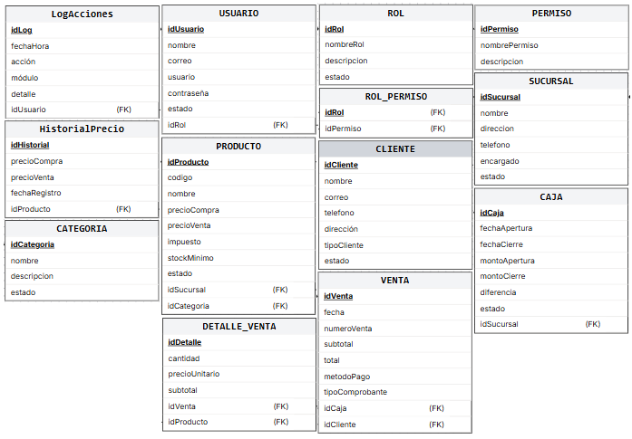
Figura 15 Estructura de la base de datos de SIGEPAN

La estructura de la base de datos presentada muestra la organización de las principales entidades que conforman el sistema SIGEPAN y las relaciones existentes entre ellas. Su diseño fue elaborado considerando los requerimientos funcionales definidos en las etapas previas del proyecto, permitiendo administrar de forma centralizada la información relacionada con usuarios, clientes, productos, ventas, compras, inventarios, caja y demás procesos del negocio.

Esta estructura constituye la base para el desarrollo del sistema, ya que permitirá garantizar la integridad de la información, reducir la redundancia de datos y facilitar la generación de consultas y reportes necesarios para la gestión operativa y administrativa de la panadería. Asimismo, servirá como referencia para la creación de las tablas físicas de la base de datos y la implementación del modelo entidad-relación que se presenta en los apartados siguientes.

A continuación, se presenta los scripts SQL correspondientes a la creación de las principales tablas que conforman la estructura de la base de datos del sistema SIGEPAN. Cada uno de estos scripts representa una entidad identificada durante el proceso de análisis y diseño, incorporando las restricciones y relaciones necesarias para garantizar la integridad de la información.

Tabla1 - ROL
Tabla | Script
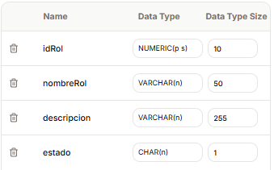 | CREATE TABLE ROL  (  nombreRol VARCHAR(50) NOT NULL,  descripcion VARCHAR(255) NOT NULL,  estado CHAR(1) NOT NULL,  idRol NUMERIC(10) NOT NULL,  PRIMARY KEY (idRol)  );

Tabla 2 - Usuario
Tabla | Script
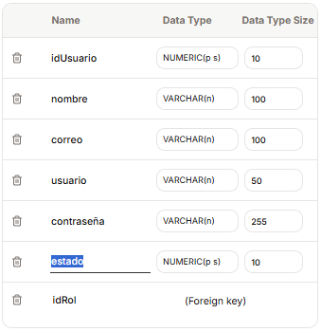 | CREATE TABLE USUARIO  (  nombre VARCHAR(100) NOT NULL,  correo VARCHAR(100) NOT NULL,  usuario VARCHAR(50) NOT NULL,  contrasena VARCHAR(255) NOT NULL,  estado NUMERIC(10) NOT NULL,  idUsuario NUMERIC(10) NOT NULL,  idRol NUMERIC(10) NOT NULL,  PRIMARY KEY (idUsuario),  FOREIGN KEY (idRol) REFERENCES ROL(idRol)  );

Tabla 3 - Permiso
Tabla | Script
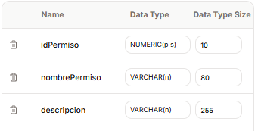 | CREATE TABLE PERMISO  (  nombrePermiso VARCHAR(80) NOT NULL,  descripcion VARCHAR(255) NOT NULL,  idPermiso NUMERIC(10) NOT NULL,  PRIMARY KEY (idPermiso)  );

Tabla 4 - Sucursal
Tabla | Script
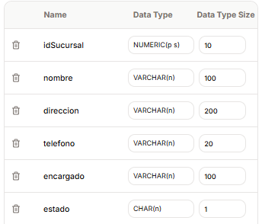 | CREATE TABLE SUCURSAL  (  nombre VARCHAR(100) NOT NULL,  direccion VARCHAR(200) NOT NULL,  telefono VARCHAR(20) NOT NULL,  encargado VARCHAR(100) NOT NULL,  estado CHAR(1) NOT NULL,  idSucursal NUMERIC(10) NOT NULL,  PRIMARY KEY (idSucursal)  );

Tabla 5 - Categoría
Tabla | Script
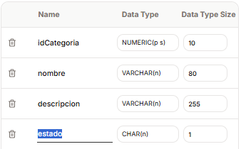 | CREATE TABLE CATEGORIA  (  nombre VARCHAR(80) NOT NULL,  descripcion VARCHAR(255) NOT NULL,  estado CHAR(1) NOT NULL,  idCategoria NUMERIC(10) NOT NULL,  PRIMARY KEY (idCategoria)  );

Tabla 6 - Producto
Tabla | Script
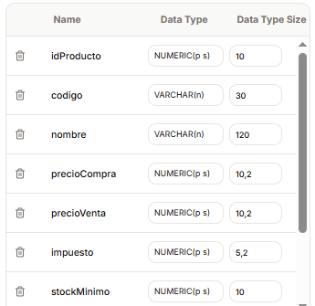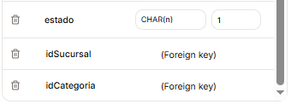 | CREATE TABLE PRODUCTO  (  codigo VARCHAR(30) NOT NULL,  nombre VARCHAR(120) NOT NULL,  precioCompra NUMERIC(10,2) NOT NULL,  precioVenta NUMERIC(10,2) NOT NULL,  impuesto NUMERIC(5,2) NOT NULL,  stockMinimo NUMERIC(10) NOT NULL,  estado CHAR(1) NOT NULL,  idProducto NUMERIC(10) NOT NULL,  idSucursal NUMERIC(10) NOT NULL,  idCategoria NUMERIC(10) NOT NULL,  PRIMARY KEY (idProducto),  FOREIGN KEY (idSucursal) REFERENCES SUCURSAL(idSucursal),  FOREIGN KEY (idCategoria) REFERENCES CATEGORIA(idCategoria)  );

Tabla 7 - Cliente
Tabla | Script
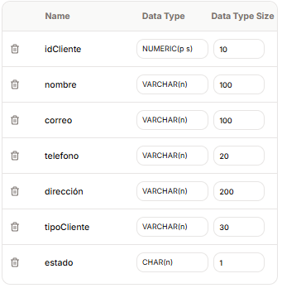 | CREATE TABLE CLIENTE  (  idCliente NUMERIC(10) NOT NULL,  nombre VARCHAR(100) NOT NULL,  correo VARCHAR(100) NOT NULL,  telefono VARCHAR(20) NOT NULL,  direccion VARCHAR(200) NOT NULL,  tipoCliente VARCHAR(30) NOT NULL,  estado CHAR(1) NOT NULL,  PRIMARY KEY (idCliente)  );

Tabla 8 - Caja
Tabla | Script
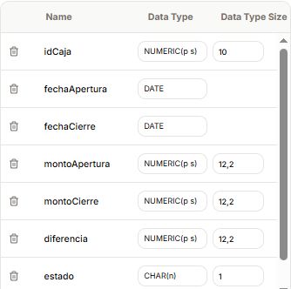 | CREATE TABLE CAJA  (  idCaja NUMERIC(10) NOT NULL,  fechaApertura DATE NOT NULL,  fechaCierre DATE NOT NULL,  montoApertura NUMERIC(12,2) NOT NULL,  montoCierre NUMERIC(12,2) NOT NULL,  diferencia NUMERIC(12,2) NOT NULL,  estado CHAR(1) NOT NULL,  idSucursal NUMERIC(10) NOT NULL,  PRIMARY KEY (idCaja),  FOREIGN KEY (idSucursal) REFERENCES SUCURSAL(idSucursal)  );

Tabla 9 - Venta
Tabla | Script
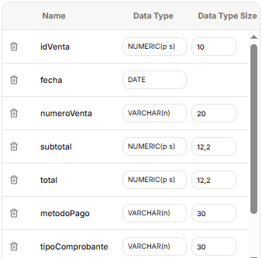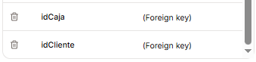 | CREATE TABLE VENTA  (  fecha DATE NOT NULL,  numeroVenta VARCHAR(20) NOT NULL,  subtotal NUMERIC(12,2) NOT NULL,  total NUMERIC(12,2) NOT NULL,  metodoPago VARCHAR(30) NOT NULL,  tipoComprobante VARCHAR(30) NOT NULL,  idVenta NUMERIC(10) NOT NULL,  idCaja NUMERIC(10) NOT NULL,  idCliente NUMERIC(10) NOT NULL,  PRIMARY KEY (idVenta),  FOREIGN KEY (idCaja) REFERENCES CAJA(idCaja),  FOREIGN KEY (idCliente) REFERENCES CLIENTE(idCliente)  );

Tabla10 – Rol permiso
Tabla | Script
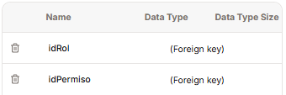 | CREATE TABLE ROL_PERMISO  (  idPermiso NUMERIC(10) NOT NULL,  idRol NUMERIC(10) NOT NULL,  PRIMARY KEY (idRol),  FOREIGN KEY (idPermiso) REFERENCES PERMISO(idPermiso),  FOREIGN KEY (idRol) REFERENCES ROL(idRol)  );

Tabla 11 – Historial precio
Tabla | Script
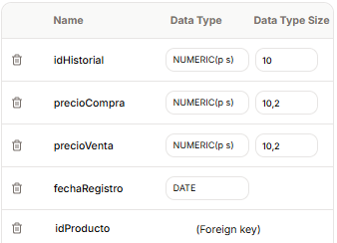 | CREATE TABLE HistorialPrecio  (  idHistorial NUMERIC(10) NOT NULL,  precioCompra NUMERIC(10,2) NOT NULL,  precioVenta NUMERIC(10,2) NOT NULL,  fechaRegistro DATE NOT NULL,  idProducto NUMERIC(10) NOT NULL,  PRIMARY KEY (idHistorial),  FOREIGN KEY (idProducto) REFERENCES PRODUCTO(idProducto)  );

Tabla 12 – Log Acciones
Tabla | Script
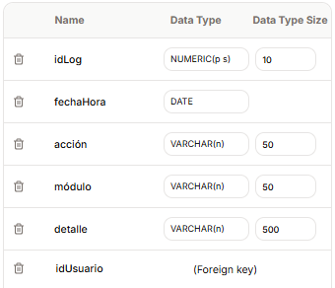 | CREATE TABLE LogAcciones  (  idLog NUMERIC(10) NOT NULL,  fechaHora DATE NOT NULL,  acción VARCHAR(50) NOT NULL,  modulo VARCHAR(50) NOT NULL,  detalle VARCHAR(500) NOT NULL,  idUsuario NUMERIC(10) NOT NULL,  PRIMARY KEY (idLog),  FOREIGN KEY (idUsuario) REFERENCES USUARIO(idUsuario)  );

DISEÑO ENTIDAD-RELACIÓN (E-R)

El diseño entidad-relación (E-R) constituye una de las etapas fundamentales en el proceso de diseño de una base de datos, ya que permite representar de manera gráfica la estructura lógica de la información que será administrada por un sistema. Este modelo facilita la identificación de las entidades que intervienen en el proceso, los atributos que describen cada una de ellas y las relaciones que existen entre las diferentes entidades, proporcionando una visión clara de la organización de los datos antes de su implementación física.

El modelo entidad-relación es ampliamente utilizado durante la etapa de análisis y diseño de sistemas de información debido a que permite comprender cómo interactúan los diferentes elementos del sistema, facilitando la construcción de bases de datos normalizadas, reduciendo la redundancia de información y garantizando la integridad referencial mediante el uso de claves primarias y claves foráneas.

Para el desarrollo del sistema SIGEPAN, el diseño entidad-relación permitirá representar la estructura lógica de la información requerida para administrar los procesos operativos y administrativos de la panadería. A través de este modelo será posible identificar las principales entidades del sistema, tales como usuarios, roles, permisos, clientes, productos, categorías, sucursales, ventas, detalle de ventas, compras, inventario, caja, métodos de pago, gastos operativos y bitácoras, así como las relaciones existentes entre cada una de ellas.

La construcción del modelo entidad-relación facilitará la implementación posterior de la base de datos en MySQL y la definición de los modelos del framework Django, permitiendo mantener una adecuada organización de la información, asegurar la integridad de los datos y garantizar el correcto funcionamiento de los procesos definidos en los requerimientos funcionales del sistema.

Los apartados siguientes presentan el modelo entidad-relación y el diagrama entidad-relación diseñados para SIGEPAN, los cuales servirán como base para la implementación física de la base de datos y para la elaboración del diccionario de datos correspondiente.

MODELO ENTIDAD-RELACIÓN

El modelo entidad-relación (E-R) es una técnica de modelado utilizada para representar de manera lógica la estructura de una base de datos antes de su implementación física. Este modelo identifica las entidades que forman parte de un sistema de información, los atributos que describen cada entidad y las relaciones existentes entre ellas, permitiendo visualizar cómo se organiza y administra la información dentro de una aplicación.

La elaboración del modelo entidad-relación facilita el análisis de los datos, la identificación de dependencias y la definición de las claves primarias y foráneas que garantizarán la integridad referencial de la base de datos. Asimismo, constituye una herramienta fundamental para reducir la redundancia de información y establecer una estructura organizada que facilite el desarrollo posterior del sistema.

En el sistema SIGEPAN, el modelo entidad-relación representa la estructura lógica de la información necesaria para administrar los procesos operativos y administrativos de la panadería. Mediante este modelo se identifican las principales entidades del sistema, entre ellas usuarios, roles, permisos, clientes, sucursales, categorías, productos, ventas, detalle de ventas, compras, inventario, caja, métodos de pago, gastos operativos y bitácoras, así como las relaciones que existen entre cada una de ellas.

El modelo permitirá establecer la forma en que cada entidad interactúa con las demás, facilitando la implementación de la base de datos en MySQL mediante el framework Django y garantizando la consistencia de la información almacenada. Además, servirá como referencia para el desarrollo del diagrama entidad-relación y del diccionario de datos que documentará cada uno de los elementos utilizados por el sistema.

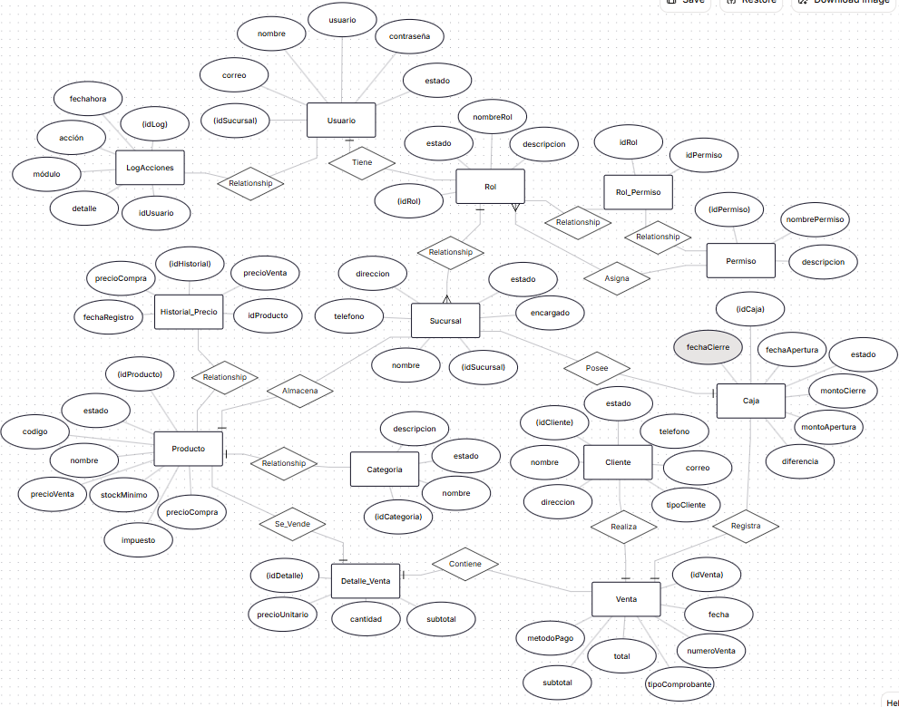
Figura 16 Modelo Entidad-Relación

La figura anterior presenta el modelo entidad-relación diseñado para el sistema SIGEPAN, mostrando las principales entidades que conforman la solución informática y las relaciones existentes entre ellas. Este modelo permite comprender la organización lógica de la información antes de su implementación física, identificando las dependencias entre usuarios, clientes, productos, ventas, compras, inventario, caja y demás componentes que participan en el funcionamiento del sistema.

El diseño propuesto fue elaborado tomando como base los requerimientos funcionales definidos durante las etapas de análisis y diseño del proyecto, procurando mantener una estructura organizada, escalable y libre de redundancias. Asimismo, este modelo servirá como referencia para la construcción del diagrama entidad-relación y para la implementación definitiva de la base de datos que soportará el funcionamiento de SIGEPAN.

DIAGRAMA ENTIDAD-RELACIÓN

El diagrama entidad-relación (DER) es una representación gráfica utilizada durante el diseño de bases de datos para mostrar las entidades que conforman un sistema, los atributos asociados a cada una de ellas y las relaciones existentes entre dichas entidades. Este tipo de diagrama facilita la comprensión de la estructura lógica de la información, permitiendo identificar la forma en que los datos interactúan entre sí antes de su implementación física dentro de un sistema gestor de bases de datos.

El uso del diagrama entidad-relación permite visualizar las cardinalidades, dependencias y restricciones existentes entre las entidades, facilitando la construcción de una base de datos organizada, consistente y libre de redundancias. Además, constituye una herramienta fundamental para validar el modelo de datos antes de iniciar la etapa de desarrollo del sistema.

En el sistema SIGEPAN, el diagrama entidad-relación representa gráficamente la organización de las entidades que soportan los procesos administrativos y operativos de la panadería. A través de este diagrama es posible identificar las relaciones existentes entre usuarios, roles, permisos, sucursales, categorías, productos, clientes, ventas, detalle de ventas, compras, inventario, caja, métodos de pago, gastos operativos y bitácoras, mostrando la interacción de cada uno de estos elementos dentro del sistema.

El diagrama facilitará la implementación de la base de datos en MySQL y el desarrollo de los modelos correspondientes en Django, permitiendo mantener una adecuada integridad referencial, optimizar las consultas realizadas por la aplicación y garantizar la consistencia de la información almacenada durante la operación del sistema.

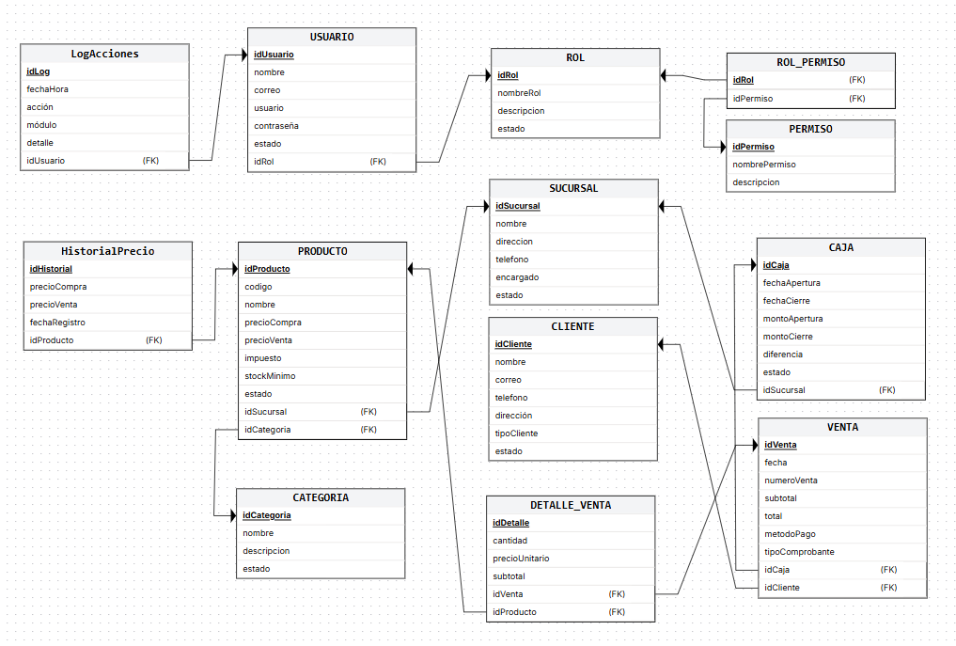
Figura 17 Diagrama Entidad – Relación

La figura anterior presenta el diagrama entidad-relación correspondiente al sistema SIGEPAN, en el cual se visualizan las entidades principales, sus atributos y las relaciones establecidas entre ellas. El diseño refleja la organización lógica de la información necesaria para soportar los procesos de autenticación, administración de usuarios, gestión de clientes, productos, inventario, compras, ventas, caja, reportes y bitácoras, garantizando una estructura coherente para el almacenamiento y recuperación de los datos.

Las relaciones representadas fueron definidas considerando los requerimientos funcionales establecidos durante las etapas de análisis y diseño del proyecto, procurando mantener una estructura escalable, consistente y normalizada. Este diagrama servirá como guía para la implementación definitiva de la base de datos y como referencia para el desarrollo de los módulos que conforman el sistema SIGEPAN.

DICCIONARIO DE DATOS

El diccionario de datos constituye un componente fundamental durante el diseño de una base de datos, ya que documenta de forma detallada cada una de las entidades, atributos, tipos de datos, restricciones y relaciones que conforman un sistema de información. Su propósito es proporcionar una descripción clara y estandarizada de los elementos que serán utilizados durante el desarrollo de la aplicación, facilitando la comprensión de la estructura de la base de datos por parte de analistas, desarrolladores y administradores.

Asimismo, el diccionario de datos permite mantener la consistencia de la información, reducir ambigüedades durante el desarrollo del sistema y servir como referencia técnica para las actividades de implementación, mantenimiento y futuras ampliaciones de la solución informática. Cada tabla documenta los atributos que la conforman, el tipo de dato correspondiente, las claves primarias y foráneas, así como las restricciones necesarias para garantizar la integridad de la información.

Para el sistema SIGEPAN, el diccionario de datos documenta todas las entidades que conforman la base de datos diseñada para soportar los procesos administrativos y operativos de la panadería. Entre las principales entidades se encuentran los módulos relacionados con usuarios, roles, permisos, sucursales, categorías, productos, clientes, ventas, compras, inventario, caja, métodos de pago, bitácoras, gastos operativos, configuración tributaria y demás componentes necesarios para el funcionamiento del sistema.

Cada una de las tablas fue diseñada considerando los requerimientos funcionales definidos durante las etapas de análisis y diseño del proyecto, permitiendo establecer de forma clara los atributos, tipos de datos, restricciones y relaciones que garantizan la integridad referencial y el correcto almacenamiento de la información. Esta documentación servirá como guía para la implementación de la base de datos en MySQL y para el desarrollo de los modelos correspondientes en el framework Django.

A continuación, se presenta el diccionario de datos correspondiente a la base de datos del sistema SIGEPAN, en el cual se describen detalladamente las entidades, sus atributos, tipos de datos, claves primarias, claves foráneas, índices y relaciones existentes entre las diferentes tablas.

BIBLIOGRAFIA

Python Software Foundation. (2026).
The Python tutorial.
https://docs.python.org/3/tutorial/

Djangio Software Foundatio. (2026)
Django Documentation.
https://docs.djangoproject.com/

Oracle Corporation. (2026).
MySQL 8.0 Reference Manual.
https://dev.mysql.com/doc/

ERDPlus. (2026).
ER Diagram Tool.
https://erdplus.com/

The Pandas Development Team. (2026).
Pandas Documentation.
https://pandas.pydata.org/docs/

ANSI.
Flowchart Symbols and Notation Standard.

ISO 5807.
Information processing — Documentation symbols and conventions.

IEEE Std 830-1998.
IEEE Recommended Practice for Software Requirements Specifications.

ISO/IEC 12207.
Software Life Cycle Processes.

Pressman, R. S., & Maxim, B. R. (2015).
Ingeniería del software: Un enfoque práctico (8.ª ed.). McGraw-Hill Education.

GLOSARIO

Administrador: Usuario con privilegios completos sobre el sistema SIGEPAN, responsable de administrar usuarios, configuraciones, procesos y reportes.

Autenticación: Proceso mediante el cual el sistema verifica la identidad de un usuario utilizando credenciales previamente registradas.

Base de datos: Conjunto organizado de información almacenada electrónicamente que permite registrar, consultar y administrar los datos utilizados por SIGEPAN.

Bitácora: Registro automático de los eventos y acciones ejecutadas por los usuarios dentro del sistema para fines de auditoría y trazabilidad.

Caja: Módulo encargado de registrar la apertura, operaciones y cierre de caja durante la jornada laboral.

Categoría: Clasificación utilizada para organizar los productos comercializados por la panadería.

Cliente: Persona física o jurídica que adquiere productos comercializados mediante el sistema SIGEPAN.

CRUD: Siglas de Create, Read, Update y Delete, correspondientes a las operaciones básicas de creación, consulta, actualización y eliminación de registros.

Dashboard: Panel gráfico que presenta indicadores relevantes para apoyar la toma de decisiones gerenciales.

Django: Framework de desarrollo web basado en Python utilizado para implementar el sistema SIGEPAN.

Entidad: Objeto o elemento del mundo real representado dentro de la base de datos mediante una tabla.

Framework: Conjunto de herramientas y bibliotecas que facilitan el desarrollo de aplicaciones.

Inventario: Conjunto de productos disponibles para la venta o utilización dentro de la empresa.

Llave foránea (Foreign Key): Campo que establece una relación entre dos tablas de una base de datos.

Llave primaria (Primary Key): Campo que identifica de manera única cada registro de una tabla.

Menú: Conjunto organizado de opciones disponibles para un usuario según el rol asignado.

Merma: Pérdida de productos ocasionada por deterioro, vencimiento o daño.

Modelo Entidad-Relación: Representación lógica de las entidades y relaciones que conforman la base de datos.

MySQL: Sistema gestor de bases de datos relacional utilizado por SIGEPAN.

ORM: Object Relational Mapping. Técnica utilizada por Django para interactuar con la base de datos mediante objetos.

Permiso: Autorización asignada a un rol para ejecutar determinadas funcionalidades del sistema.

Producto: Artículo comercializado por la panadería y administrado mediante SIGEPAN.

Reporte: Documento generado automáticamente por el sistema con información administrativa, operativa o tributaria.

Requerimiento funcional: Funcionalidad específica que el sistema debe implementar para satisfacer una necesidad del usuario.

Rol: Conjunto de permisos asignados a un usuario dentro del sistema.

SIGEPAN: Sistema Integral de Gestión para Panaderías desarrollado para automatizar los procesos administrativos y operativos de la empresa La Pana.

SQL: Lenguaje estructurado utilizado para definir y manipular bases de datos relacionales.

Transacción: Conjunto de operaciones ejecutadas como una única unidad lógica dentro de la base de datos.

Usuario: Persona autorizada para acceder al sistema mediante credenciales válidas.

Venta: Proceso mediante el cual se registra la comercialización de productos y la correspondiente actualización del inventario y caja.

